練馬区立向山小学校
向山スタンダード
令和７年度
家庭保存用
登下校 | ○登校時刻は、８：１０～８：１５です。（安全のため、８：００前には登校しません）。  ○８：２５までに朝の準備をすませます。  ○校帽をかぶり、通学路を守って、登下校します。  ○ランドセルには防犯ブザーをつけ、定期的に点検します。
忘れ | ○登校後・登校途中は、忘れ物を取りに家に戻れません。  ○下校後、学校に忘れ物を取りに来る場合は、家の人と一緒に来て、来校者受付名簿に記入し、職員室の教員または、施設管理員の許可をもらい、教室まで家の人と一緒に入るようにします。

＜生活について＞
＜ち物について＞
・すべてのものにします。
・に必要のない物は持ってきません。
筆 箱 | 箱形でシンプルなもの。
鉛 筆 | 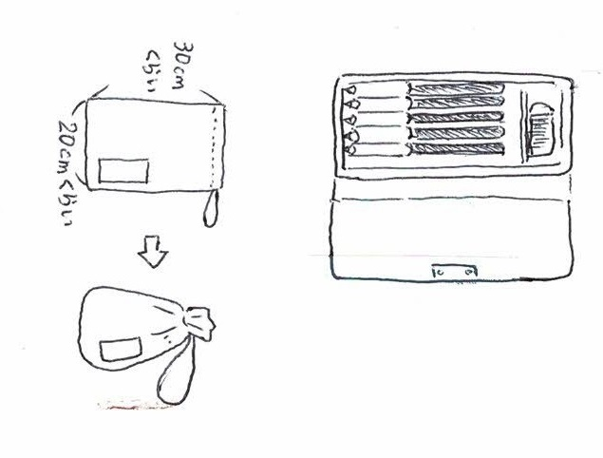  鉛筆４～５本。（１・２は２Ｂ、３年以上は２ＢかＢ）  赤鉛筆１本。鉛筆１本。  （模様やキャラクターの、飾りがついていない無地のもの）  ★った鉛筆は、毎日、家で削って持ってきます。  ★りは持ってきません。  ★シャープペンシル、ペン、カラーペンは使用しないので  持ってません。
消しゴム | シンプルでよく消えるもの。（模様がなくで、においがないもの）  ★しゴム本体と外側のカバーの両方に、記名する。
油性ペン | 記名用に黒色を１本。（常にに入れておく。）
ミニ | １５ｃｍ程度のもの。（常にに入れておく。）  ★りたたみ式のものは、持ってきません。
下 敷 き | 無地のもの。
マスク | 顔の大きさに合ったもの。（使いてマスクも可。）  ★配膳時、感染症流行時に使用します。  ★のマスクを数枚、ランドセルと防災頭巾に入れておきます。
連絡袋 | 連絡帳袋にを入れておきます。
タブレット  連絡袋 | １年生のみ学校で一括購入したもの。転入・紛失・破損の場合は、家庭で用意する。  ★タブレット端末は、家で充電し、必要な時にすぐ使えるようにします。  ★のソフトケースにしまい、タブレット端末用連絡袋に入れて保管します。
給食袋 | 袋（ひもがすぎないもの）、ナプキン、ハンカチ（ふき用）  ナプキンは（４０cm×５９cm）からはみさないもの。
服 装 | 気温にわせ、自分で体温調節しやすいもの。自分で脱ぎ着ができるもの。  動きやすく、れてもよいもの。  ★ハンカチとティッシュは日身に付けます。  ★コートは学校に着いたらランドセルに入れてロッカーにしまいます。
校 帽 | 向山小学校の章マークの入った黄色い帽子。  ★ゴムがびたり、切れたりした場合は、取り替えます。

靴 | 運動ができ、ぎ履きしやすいもの。  ★ひも靴は、自分で結べるようにしておきます。
上 ば き | 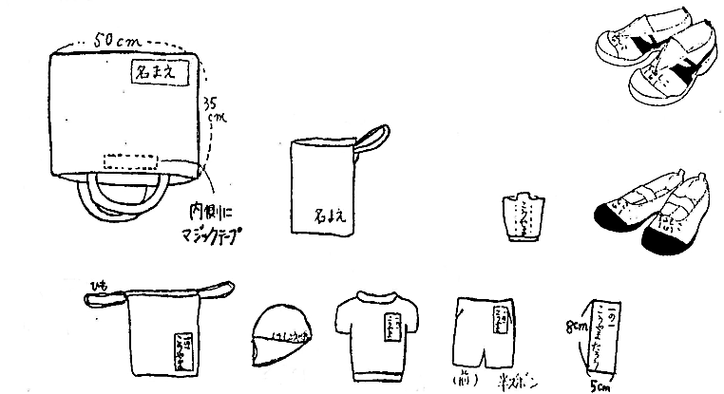  青のラインのったもの。  つま、かかとに、はっきりとクラスと名前を書きます。  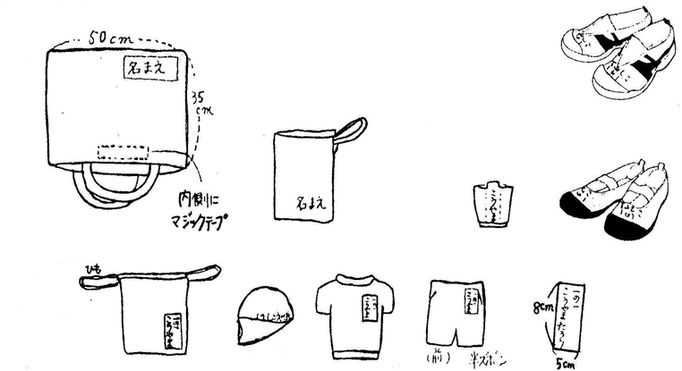  ★には持ち帰り、洗います。  持ちるための上ばき袋を用意します。  ★上履きを忘れた場合は、学校で靴用のビニルカバーをつけて過ごします。
体 育 着 | 体育着(白の袖)、の短パン、赤白帽子。※令和４年度から長袖の体育着も販売されています。  体育着袋（市販のものでも手作りのものでも構いません）  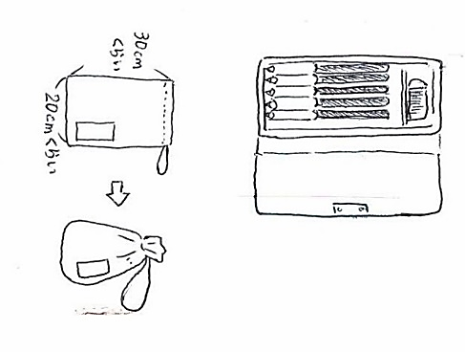  大きさは、24㎝×30㎝ほどので、口を紐でしぼるもの。紐が長すぎると、  廊下のフックにかけておくときにきずってしまいますので、ご注意ください。  ★とも、はっきりと名前を書きます。  ★育着は、袋に入れて学校に置いておき、週末に持ち帰ります。  ★白帽子のゴムが伸びたり、切れたりした場合は、取り替えます。  ★いときは、体育着の上に上着や下にTシャツを着ます。  （手袋、ネックウォーマー、タイツはしません。）
傘 | 記名したもの。分で束ねてしまえるようにしておきます。  ★を閉じた時にも見える場所に、記名します。
防災頭巾 | 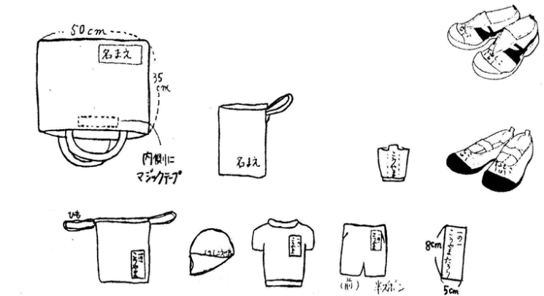  入学時にから配付されるものを使います。  内側にマジックテープを付けてください。  50cmくらい  35  cm  ★災頭巾カバーは、キルティング生地で  持ちを付けたもの。  ★包装のマスクを入れておきます。
＜とお願い＞
○自然災害時の対応について
・当日午前７時の時点で、気象庁から練馬区について、「特別警報（大雨・強風・大雪・暴風雪等）」または「暴風警報」「暴風雪警報」が発表されている場合は臨時休校となります。
・学校を含む地域の震度「震度５弱以上」→保護者への引き渡し。それまでは児童は学校で待機させます。
・学校を含む地域の震度「震度４以下」 →引き渡しは行わない。状況に応じて児童を学校で待機させ、その後、引き渡す場合もあります。
※ホームページ、sigfyにて対応します。学校への電話による問い合わせはご遠慮ください。
○住所・緊急連絡先の変更について
・転出を伴わない場合であっても、転居や緊急連絡先の変更の際は、「住所・連絡先変更届」を記入し、担任に提出してください。
○遅刻・欠席・早退について
遅刻・欠席などの連絡は、sigfy（シグフィー）で行ってください。
8：25に教室等にいなかった場合は、遅刻とします。
確認が取れない場合、8：25以降に、管理職等から電話で連絡することがあります。
遅刻や早退の際は、保護者が必ず受付を通り、教室まで付き添い、教員へ引き継ぐようお願いします。

・原則、連絡はsigfyか連絡帳で行い、学校に電話はしないようにお願いします。
・学校から緊急の電話(体調不良や怪我等)をかけることがあるので、連絡が付くようにしておいてください。
・登校後の体調面など配慮が必要な時や、体育の見学、早退等は、必ず連絡帳で連絡してください。
○落とし物について
・無記名の落とし物は、職員室に届けられます。持ち主が取りに来ない物は、学校公開や保護者会の際に、
体育館受付前に並べますので、来校時に落とし物がないかご確認ください。

